Отчет по лабораторной работе №2

Дисциплина: архитектура компьютера

Никуленков Степан Сергеевич

Содержание

# 1 Выполнение лабораторной работы

# 2 Создание аккаунта на github

(рис.2.1)

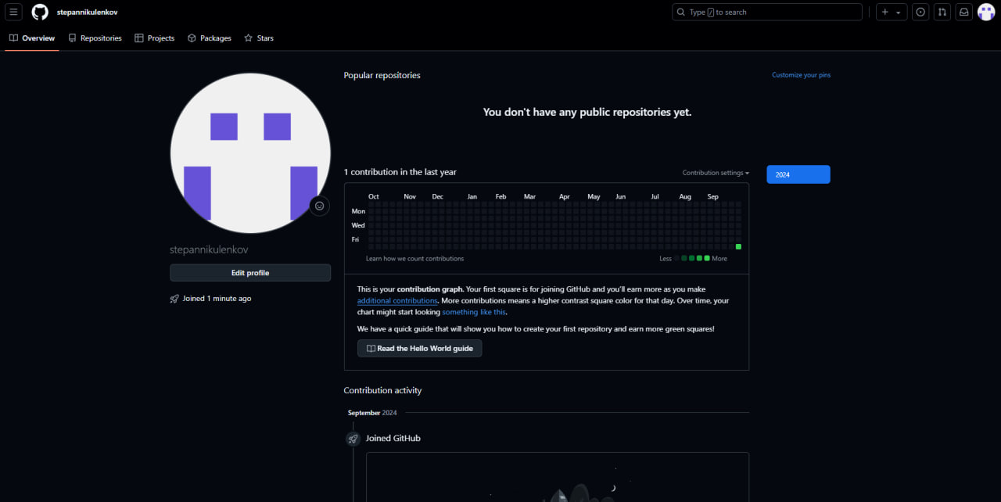

Рис. 1: Создание аккаунта на github

Здесь приводится описание задания в соответствии с рекомендациями методического пособия и выданным вариантом.

# 3 Базовая настройка Git

Открываю виртуальную машину, затем открываю терминал и делаю предварительную конфигурацию git. Ввожу команду git config –global user.name “”, указывая свое имя и команду git config –global user.email “work@mail”, указывая в ней электронную почту владельца.(рис.3.1)

Базовая настройка Git

Рис. 2: Базовая настройка Git

Настраиваю utf-8 в выводе сообщений git для корректного отображения символов и задаю имя master для начальной ветки.(рис.3.2)

utf-8

Рис. 3: utf-8

Задаю параметр autocrlf со значением input, так как я работаю в системе Linux, чтобы конвертировать CRLF в LF только при коммитах. CR и LF – это символы, которые можно использовать для обозначения разрыва строки в текстовых файлах. Задаю параметр safecrlf со значением warn, так Git будет проверять преобразование на обратимость. При значении warn Git только выведет предупреждение, но будет принимать необратимые конвертации(рис.3.3)

Прописываю команды

Рис. 4: Прописываю команды

# 4 Создание SHH-ключа

Для последующей идентификации пользователя на сервере репозиториев необходимо сгенерировать пару ключей (приватный и открытый). Для этого ввожу команду ssh-keygen -C “Имя Фамилия, work@email”, указывая имя владельца и электронную почту владельца.Ключ автоматически сохранится в каталоге ~/.ssh/.(рис.4.1)

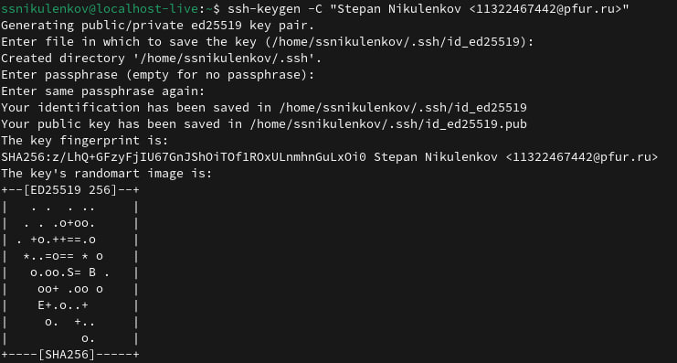

Создание SSH-ключа

Устанавливаю утилиту xclip(рис.4.2)

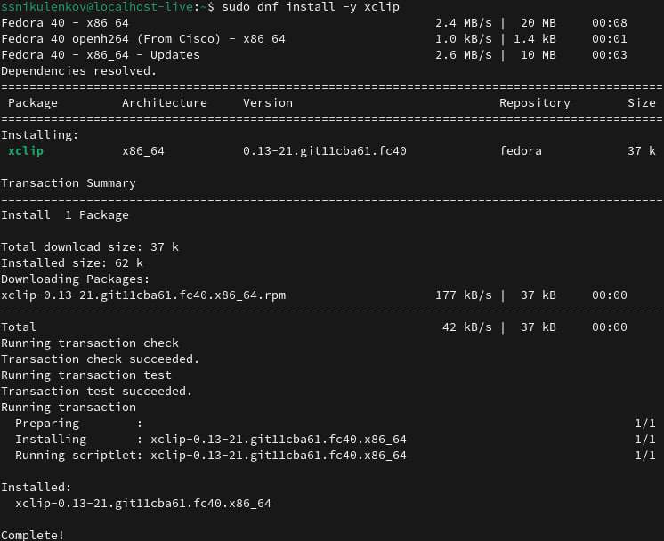

Рис. 5: Установка утилиты xclip

Копирую ключ(рис.4.3)

Копирование ключа

Рис. 6: Копирование ключа

Ключ успешно создан(рис.4.4)

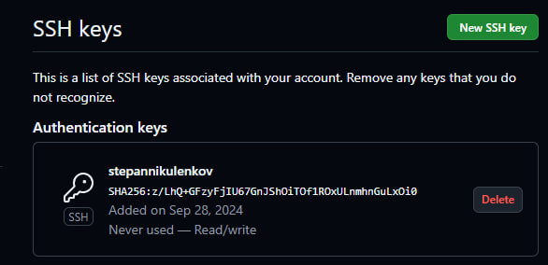

Рис. 7: Ключ создан

# 5 Создание рабочего пространства и репозитория курса на основе шаблона

Закрываю браузер, открываю терминал. Создаю директорию, рабочее пространство, с помощью утилиты mkdir, блягодаря ключу -p создаю все директории после домашней ~/work/study/2024/“Архитектура компьютера” рекурсивно. Далее проверяю с помощью ls, действительно ли были созданы необходимые мне каталоги.(рис.5.1)

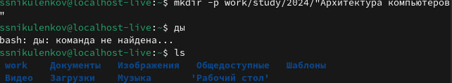

Рис. 8: Создание нового каталога

# 6 Создание репозитория курса на основе шаблона

В браузере перехожу на страницу репозитория с шаблоном курса по адресу https://github.com/yamadharma/course-directory-student-template. Далее выбираю «Use this template», чтобы использовать этот шаблон для своего репозитория.(рис.6.1)

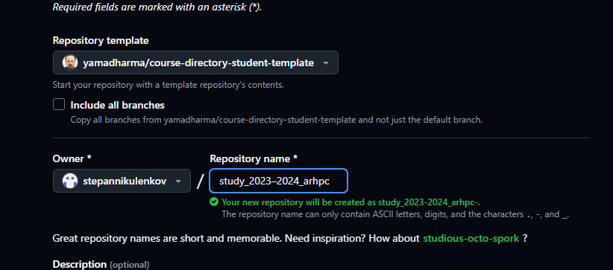

Рис. 9: Имя нового репозитория

Клонирую созданный репозиторий.(рис.6.2)

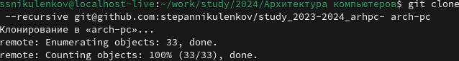

Рис. 10: Клонирование репозитория

# 7 Настройка каталога курса

Перехожу в каталог arch-pc с помощью утилиты cd.Удаляю ненужные файлы.(рис.7.1)



Рис. 11: Удаление ненужных файлов

Отправляю созданные каталоги с локального репозитория на сервер: добавляю все созданные каталоги с помощью git add, комментирую и сохраняю изменения на сервере как добавление курса с помощью git commit.(рис.7.2)

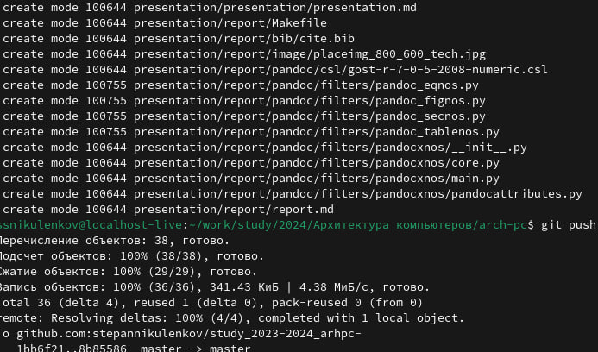

Рис. 12: Отправка данных на GitHub

Проверяю созданные каталоги на Git Hub(рис.7.3)

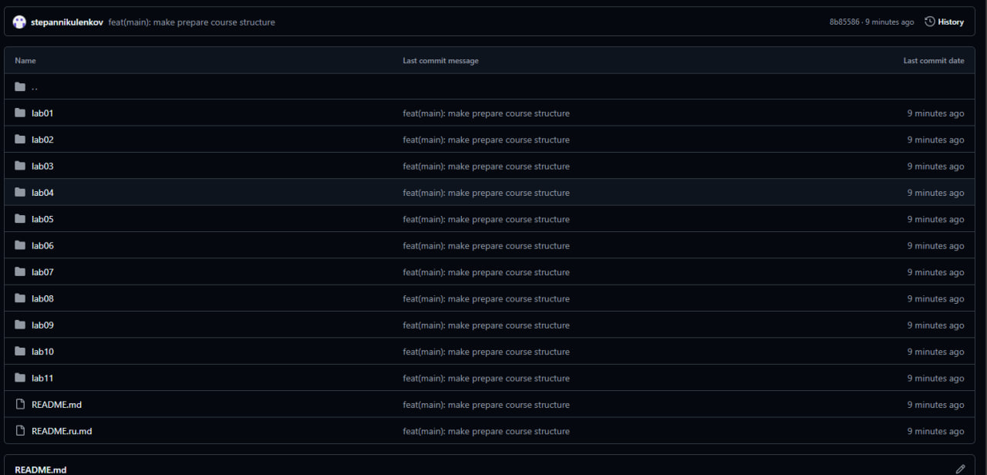

Рис. 13: Проверка созданных каталогов

# 8 Выполнение заданий для самостоятельной работы

Добавляем лабораторную работу №1 в созданный репозиторий: labs/lab01/report (рис.8.1)

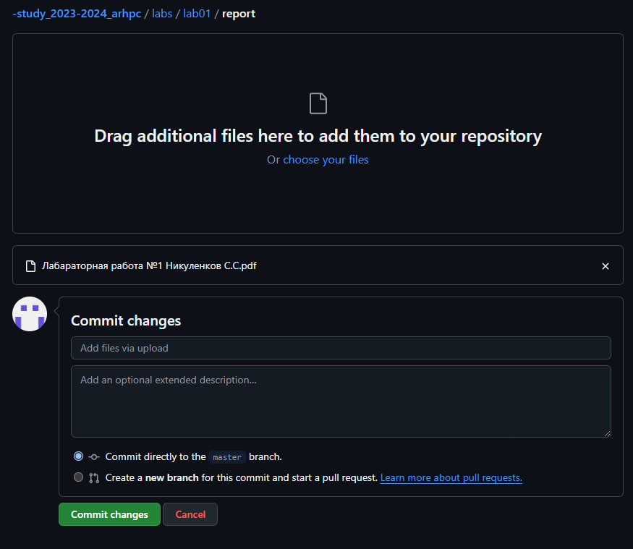

Рис. 14: Добаление работы в нужный репозиторий

Нажимаю Commit changes.

Проверяю наличие файла(рис.8.2)

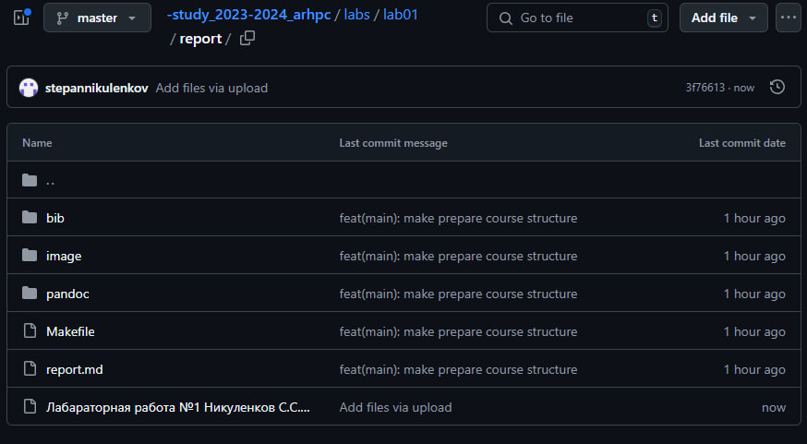

Рис. 15: Проверка наличия файла

# 9 Вывод

При выполнении данной лабораторной работы я изучил идеологиюи применение средств контроля версий, а также приобрел практические навыки по работе с системой git.

# Список литературы

Архитектура ЭВМ